**EKSPLORASI DATASET**

**PENYEBAB KEMATIAN BERDASARKAN KASUS**

**DI SELURUH DUNIA**

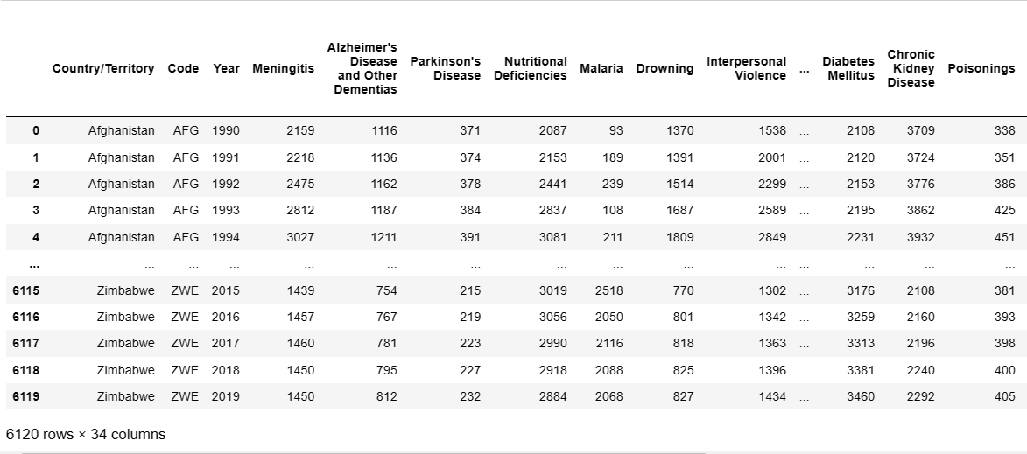

Dataset penyebab kematian dengan berbagai kasus di seluruh dunia merupakan data riwayat jumlah kematian setiap tahun pada setiap negara yang disebabkan oleh berbagai kasus sejak tahun 1990 hingga tahun 2019. Dataset ini berfokus pada jumlah kematian karena sebuah kematian manusia berkaitan dengan hak asasi manusia, yaitu hak untuk hidup serta menjadi salah satu indikator untuk menilai status kesehatan. Pada dataset ini, kematian diakibatkan oleh berbagai kasus, yaitu kematian akibat meningitis, penyakit alzheimer dan demensia, penyakit parkinson, kekurangan nutrisi, malaria, kematian karena tenggelam, kekerasan interpersonal, maternal disorders, hiv/aids, gangguan pengguna narkoba, tuberkulosis, penyakit kardiovaskular, infeksi pernafasan bawah, gangguan neonatal, gangguan pengguna alkohol, self -harm, paparan terhadap kejadian alam, diare, paparan terhadap suhu panas dan dingin, neoplasma, konflik dan terorisme, diabetes melitus, penyakit ginjal kronis, keracunan, kekurangan energi protein, kecelakaan, penyakit pernafasan kronis, sirosis dan penyakit hati lainnya, penyakit pencernaan, kebakaran, gelombang panas atau akibat zat panas lainnya dan hepatitis akut.

Seluruh data dalam dataset ini merupakan data yang valid, terbukti dengan seluruh data memiliki nilai dengan tipe data ‘integer’ atau ‘angka’ bulat karena menggambarkan jumlah kematian orang. Seluruh data pada dataset ini memiliki nilai dan tidak ada yang ‘null’ atau kosong, sehingga dari seluruh data yang ada dapat dihitung untuk dianalisis.

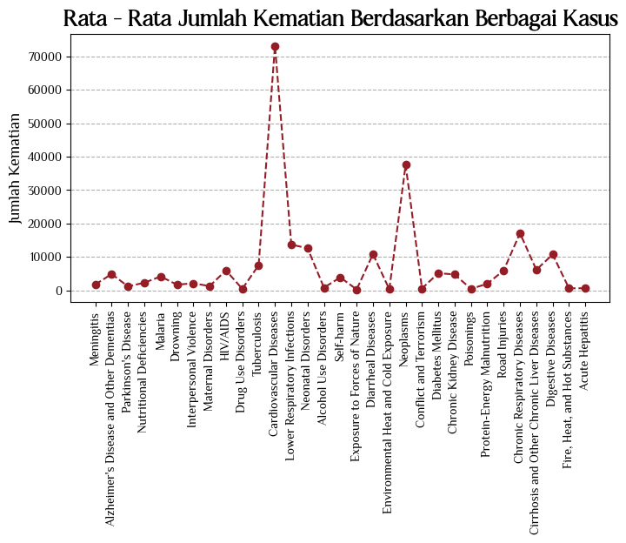

Pada dataset ini, dapat diketahui bahwa penyebab kematian dengan rata – rata paling tinggi adalah penyakit kardiovaskular, dengan jumlah kematian tertinggi yaitu kasus yang terjadi di China pada tahun 2019 yang mencapai 4.584.273 orang, disusul dengan rata – rata kematian tertinggi kedua yaitu kematian akibat penyakit Neoplasma dengan jumlah kematian tertinggi yaitu kasus yang terjadi di China pada tahun 2019 yang mencapai 2.716.551 orang dan rata – rata kematian tertinggi ketiga disebabakan oleh penyakit pernafasan akut dengan jumlah kematian tertinggi yaitu kasus yang juga terjadi di China pada tahun 1994 yang mencapai 1.366.039 orang. Sedangkan kasus kematian dengan jumlah rata – rata yang paling rendah yaitu kasus kematian yang diakibatkan oleh penggunaan narkoba, dengan kasus kematian tertinggi terjadi di USA pada tahun 2019 yang mencapai 65.717 orang, disusul dengan kasus kematian dengan jumlah rata – rata paling rendah kedua yaitu kematian yang diakibatkan oleh racun dengan jumlah kematian tertinggi terjadi di China pada tahun 2011 yang mencapai 30.883 orang dan rata – rata kematian paling rendah ketiga yaitu kematian yang diakibatkan oleh kejadian alam atau bencana alam, yaitu dengan jumlah kematian tertinggi terjadi di Haiti pada tahun 2010 dengan jumlah kematian mencapai 222.641 orang.

Bagaimana dengan Negara Indonesia??

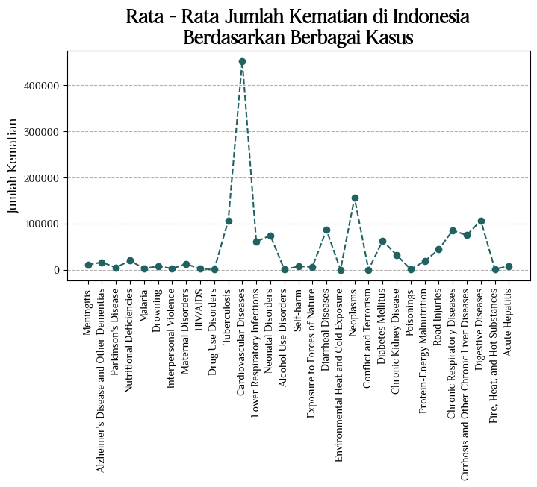

Negara Indonesia memiliki rata – rata kematian yang paling tinggi disebabkan oleh penyakit kardiovaskular dengan kasus kematian tertinggi terjadi pada tahun 2019 dengan jumlah kematian mencapai 651.481 orang, disusul dengan rata – rata kematian tertinggi kedua yaitu kematian yang disebabkan oleh penyakit neoplasma dengan kasus kematian paling tertinggi terjadi pada tahun 2019 dengan jumlah kematian mencapai 229.524 orang dan rata – rata kematian tertinggi ketiga disebabkan oleh penyakit pencernaan dengan kasus kematian tertinggi terjadi pada tahun 126.348 orang. Sedangkan rata – rata kematian yang paling rendah adalah kematian yang disebabkan oleh paparan suhu tinggi maupun rendah dengan kasus kematian tertinggi terjadi pada tahun 2015 dengan jumlah kematian mencapai 136 orang.